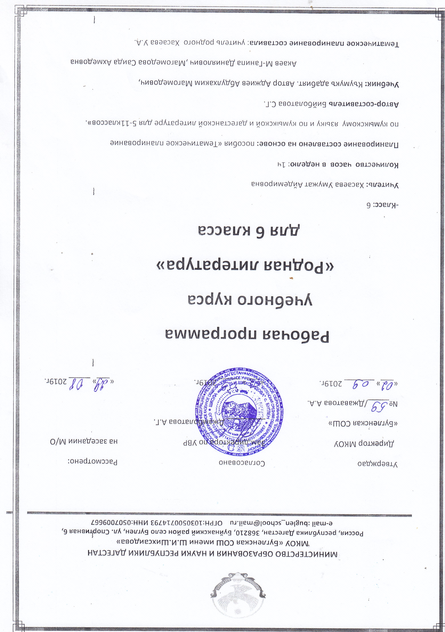

Кьумукь адабият 6 клас
№ | Гечилген материал | Сагьат | Заман | Такрарлав | Сёзлюк  иш | Байлавлу  сёйлевню  оьсдюрюв | Кьураллар
1 | 1-2 четверть  Халкь авуз яратывчулугъу  Фольклор  Англатыв дарс.  Вводный урок. | 1
2 | Эпос  «Кьарткьожакь булан Макьсуманны йыры».  «Богатырь Карт-Кожак и красавица Максуман». | 1 |  |  | Дёнен ат,  Дагаланып,  Дёнейик,  Буршумукь,  Тарлан боз | Макъсуманны  келпетин  яратыв.
3 | «Дадам Кьоркьутну китабы». | 1 |  |  | Бугъа,солхуч  Озан,орду,  Эрдемли,  Бедев ат,  Отав уьй.
4 | Нарт эпосуна гиреген хабарлар.  «Ким гючлю», «Нарт ва бир эндирейли», «Нартлар нечик оьлген».  Рассказы о нартах. «Кто сильней». «Два нарта». «Нарт и один мужик с Эндирея», «Как умерли нарты». | 1 |  |  | Нарт.
5 | Замангъа ва загьматгьа байлавлу адат-кълыкъ йырлар.  Земире. Навруз. Гюдюрбай. Сююв. Той. Яс.  Любови, свадебные песни.  Къакъакъ йырлар.Оюнлар.  Колыбельные,игровые. | 1 |  |  | Ёргъалар,чоргъа,  Йылкъы,дамгъа-тепге. Къапчыкъ,  Тари, боза, къартыкъ.
6 | Къакъашуралы Абдурагьман шайых-тюркчю Абдурагьман.  «тюлкю, хошгелдинг, хошгелдинг…». «Урушду эки ханича», «Бу Дагъыстан олду дагъы». | 1 |  |  |  |  | С
7 | 19-нчу асрудагъы адабиятдан  Йырчы Къазакъ. «Эренлер днген булан эр болмас». «Мужчиной быть не значит им назваться», «Гёргенибиз кёкюреклеге сыйышмай».  «Увиденного в сердце не вместишь». | 1 |  |  | Атоллу,ашналар, юдамакъ, санда, чыгъылышгъан гюн, ашкъара салмакъ. | Йырланы чеберлик аламатларын табув.
8 | «Батыр булан къурдаш бол»,  «Таргъуну алды дерия-денгиз дегиз…» | 1
9 | Кл.тышда охув.  Йырчы Къазакъны йырлары | 1
10 | Магьаммат-Апенди Османов  «Гегюрчюнлени арзасы»  «Заявление голубей». | 1 |  |  | Алагъожа,къала. | Бийни рагьмусузлугъуну  гьакъындан хабарлав.
11 | Абусупиян Акаев.  «Къызяшланы тилинден бир шикаят», «Сабанчы».  «Письмо от имени девушек»,  «Крестьянин».  «Мактапгъа бар мактапгъа».  «Иди в школу». | 1 |  |  | Гьам,закат,шикаят,  марипат,тавпакъ.  Мактап,къалам,  Ильму,чиракъ | Инкъылапдан  алдагъы вакьтиде къызланы яшавун суратлав.
12 | Темирболат Бийболатов.  «Язбаш геле». «Весна идет». « Язбашны гьиси»,  «Яй». «Предчувствие весны». | 1 |  |  | Гюнеш,балкьыды,  Кюлте,черен
13 | Къазияв Али.  «Къувлуйгъан лепекели».  «Песня кукурузы» |  |  |  | Балкъыйгъан,  Чархым. | Шиъруну чеберлик аламатларын табыв.
14 | Наби Ханмурзаев  «Мактаплы елдашгъа эки сез». | 1 |  |  |  |  | Л  А
15. | Багьавутдин Астемиров  «Арслан, берю ва тюлкю». «Лев ,Волк и лиса». «Язбаш». «Весна» | 1 |  |  | Азыкъ,орайып,  Накъышлангъан,  Теки халчадай» |  | Р
16. | 20-нычы асрудагъы адабият  А-Вагап Сулейманов.  «Днепирни игити».  «Герой Днепра». | 1 |  |  | Тулукълар, сал байлап, чегин. | Давутов Рашитханны келпетин яратыв. | А
17. | Аткъай  «Бувулду Солакъ-инанмасанг, гел де,бакъ». | 1 |  |  | Гелбакъ. |  | Л
18 | Анвар Гьажиев.  «Къалачны къалмагъалы».  «Спор из-за калача».  «Алты юлдуз».  «Шесть звёзд». | 1 |  |  | Девюрсынып, кюстюне, долана, канказлардай бутлары.иристон, эрсек йырлы, карас, асру.
19 | «Чалмалы бёрю».  «Волк в чалме». | 1 |  |  | Хавдан,махмар, лачин.
20 | Кл. тышда.  Анвар Гьажиев  «Юртум».  Вн.чтение. «Моё село» | 1 |  |  |  |  | Ь
21 | Сочинение. «Мени юртум».  «Моё родное село». | 1 |  |  |  |  | Б
22 | Камил Султанов.  «Сен тюлкю бусанг, мен къуйругъуман». «Если ты лиса, я её хвост». «Айна» |  |  |  | Сынавлу, кант, берданка, назбериш, хошлана. | Тюлкюню мюкюрлюк булан утма бажарылмайгъанлыкъны гьакъында сёйлев. | О
23 | Микаил Абуков.  «Биринчи савгъат».  «Первый подарок». | 1 |  |  | Мухбир, касбу, торайлар, мегежинлер. | Табиатны суратлав. | М  Л
24 | Б/С. Плангъа гёре жаваплар берив.  «Биринчи савгъат» | 1 |  |  | Тавакел этмей, очар, Анжи, талайсыз. | Табиатны аяма герекни  Гьакъында лакъырлашыв  Оьтгерив.
25 | Ибрагьим Хамав Ибрагьимов.  «Челтирли кагъыз».  «Письмо». | 1 |  |  | Бифштекс, бюрократ. | Сатира асарны баш игитини герти бетин ачыв. | А
26 | Камал Абуков.  «Къартны гёзьяшлары».  «Слёзы старика». | 1 |  |  | Юген, елбеге, немкъорай. | Арсенни къашгъагъа бакъгъан сюювю гьакъда хабарлав. | Р  С  У
27 | Акъай Акъаев.  «Хожатав». 1б. | 1 |  |  | Мингбашлы, таркъакъа, суал, бюркеп, гавур,эмли сув, асув болмай. | Шиъруну чеберлик аламатларын табыв.
28 | «Хожатав».  Чебер охув. 2 б. | 1
29 | Бадрутдин Магьамматов.  «Кьатынлар геле»,  «Минкюллю»,  «Дербиш Абулай»,  «Женщины идут»,  «Минкюллю». | 1
30 | Абдулмежит Межитов.  «Булутлар»,  «Хораз ва эчки».  «Облака»,  «Петух козел». | 1
31 | «Агъавума багъышлай»,  «Ёл улуй ана тилде»  «Повещаю дяде»,  «Воет ветер на родном языке». | 1
32 | Чебер охув мердешлени уьстюнде ишлев.  Работа над выразит. чт. | 1 |  |  | Сыкълашдырып. | Давда къалгъан юртлуланы атларын эсгерив. | Р  А
33 | Магьаммат Къадиров.  «Анасы ва балалары»,  «Яр уьстюнде гюл терек». | 1 |  |  | Арбат. |  | Т
34 | Кл. тышда охув. Аткъай  «Айны уьтюндеги кьойчу».  «Чабан на луне». | 1 |  |  |  |  | Л

